邏輯設計實驗

Lab6

七段顯示器與解碼電路應用

班級：資訊一甲

學號：D1109023

姓名：楊孟憲

1. 摘要
2. 七段顯示器：

* 外型與內部電路



* 共陰極

* 共陽極

1. 七段顯示器解碼與驅動 IC (編號 7447):

輸入 A, B, C, D 代表二進制的4 bit的四個位置.

轉換到十進制的運算為： $2^{0}×D+2^{1}×C+2^{2}× B+2^{3}×A$

1. 實驗：
2. 7447 七段解碼器IC,顯示與觀察

按照電路圖街上即可

(2) 9的補數轉換器

將二進的四個位元做二的數，即可得到答案。

錯誤提示燈則是觀察二進制。會發最大BCD的數字是1001，所以只當D=1時，B和C不可能等於1。布林函式： $E=A⋅(B+C)$

1. 實驗結果

1.實驗(一) 7447 七段解碼器IC,顯示與觀察

* 將7447的A,B,C,D連接到四個開關,觀察輸入為 0~9,及 10~15的顯示情形.

(1)實驗電路圖

輸入 A, B, C, D 代表二進制的4 bit.

轉換到十進制的運算為：

(2)實驗結果

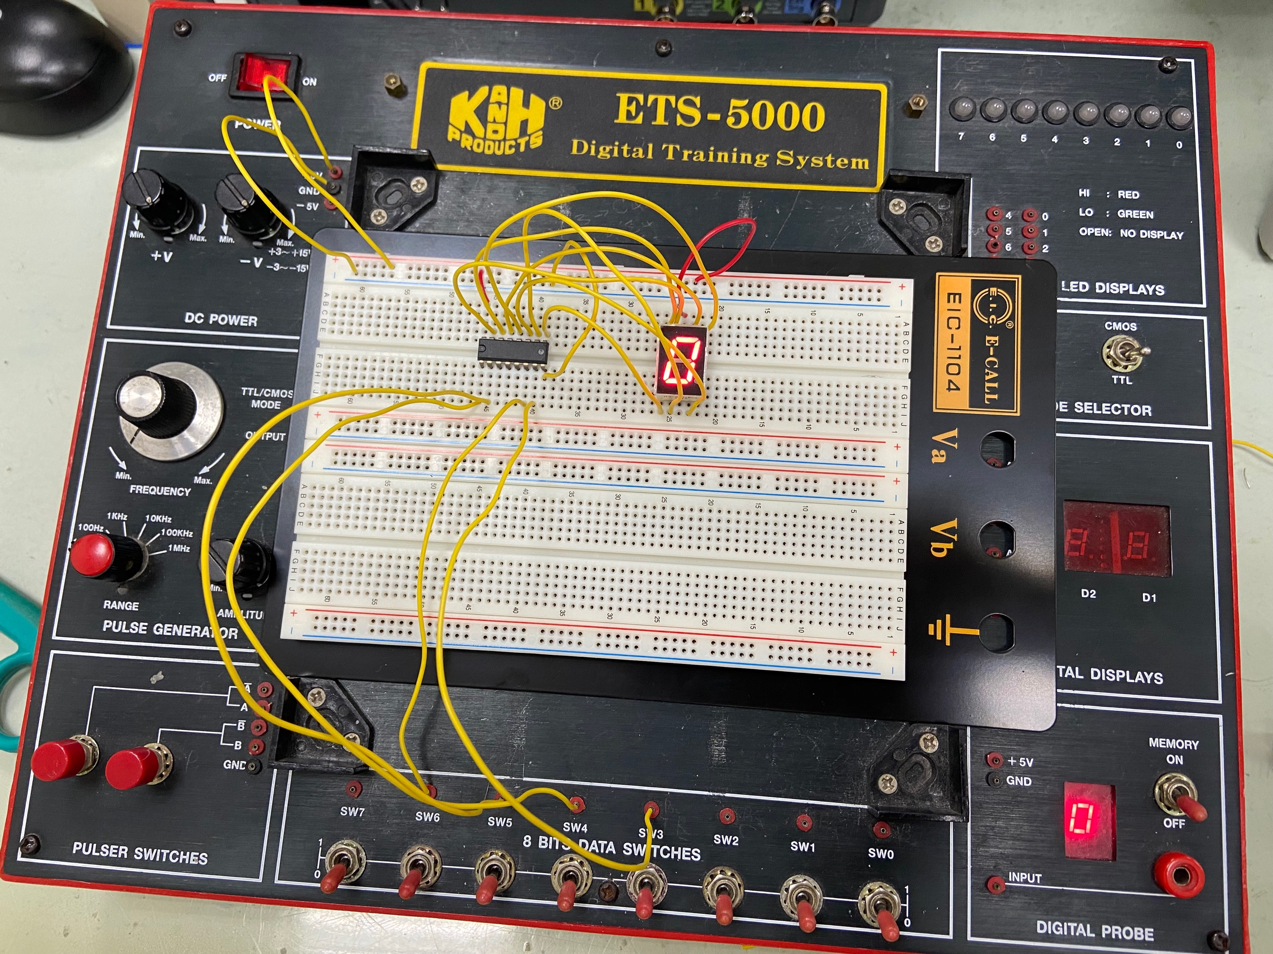

2.實驗(二) 9的補數轉換器

* 設計一個組合電路, 輸入為BCD數字, 輸出為輸入數字的9的補數.
* 另外提供一個輸出E 能偵測,當輸入的BCD數字錯誤時其輸出為1, 正確時為0.
* 請使用 1個 7404, 1個 7410, 和1個 7400, 完成此轉換器.

1. 布林函示
2. 實驗電路圖

1. 實驗結果

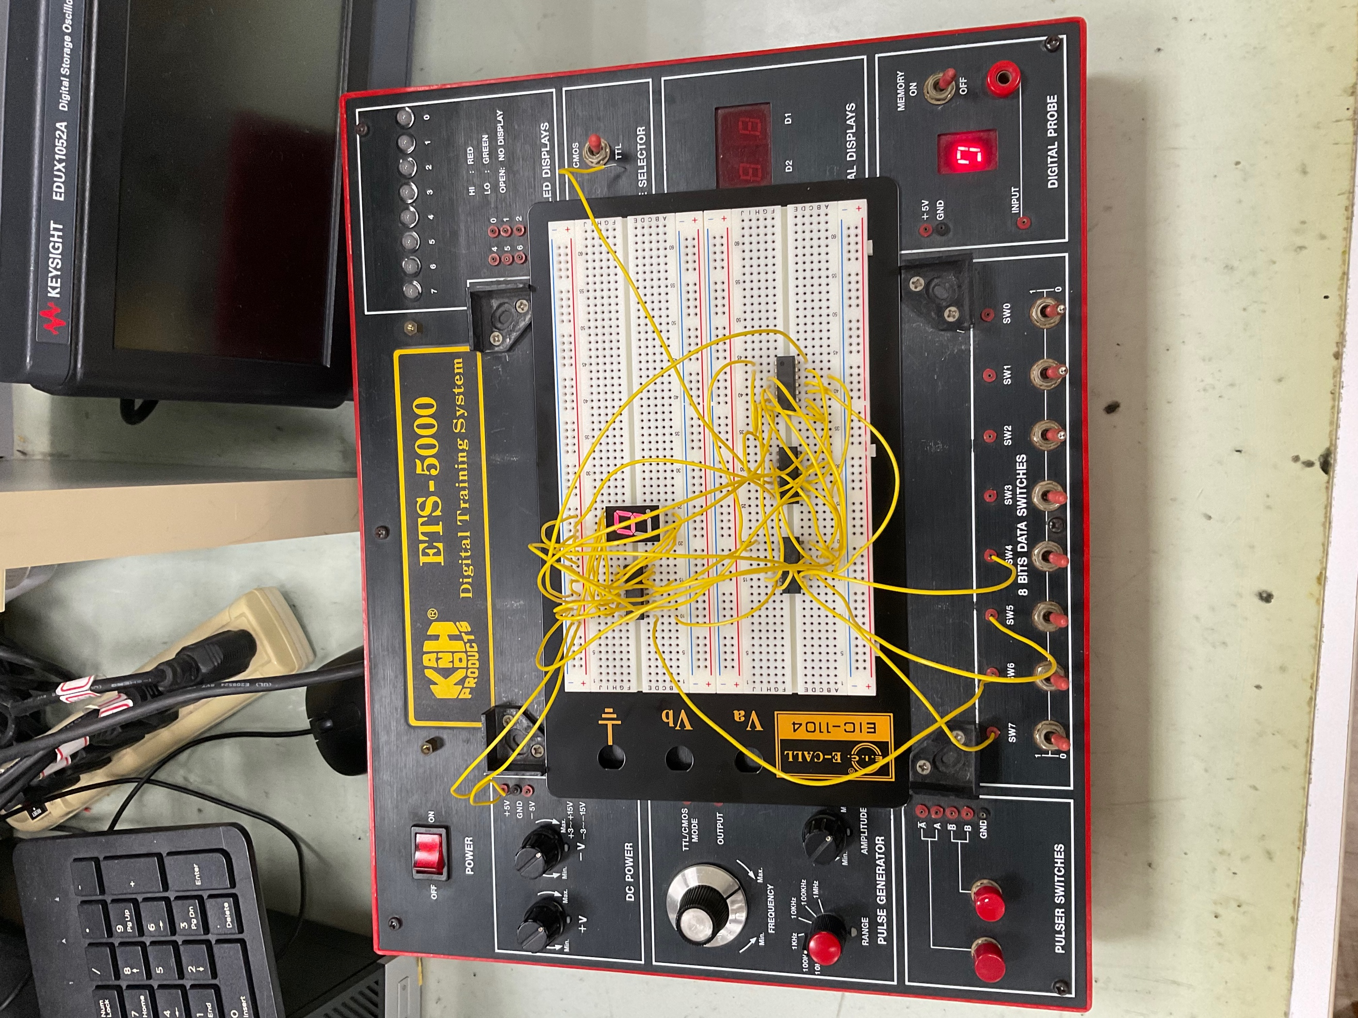

三.問題討論心得

這次實驗二需結合了很多之前學到的觀念，包含補數、K-MAP、狄摩根定理，才能將電路圖畫出來，在這過程中我也檢視了自己K-MAP的錯誤，在轉換 Input C信號的時候，K-MAP我沒有圈的最大 $2^{3}$，只有圈了 $2^{2}$，以至於最後電路圖變得更加複雜。 總結來說，這次實驗過程我覺得步驟比較多，要變得非常小心，而且在 IC 數量上都用得剛剛好，所以這個實驗訓練我們化減布林函式以及轉換 IC。